
FICHE TECHNIQUE

Désignation | Blocs de mélange en PVC
Référence(s) | Dimensions | Référence
Référence(s) | 7 x 8 cm | 3143353
Référence(s) | 14 x 8 cm | 3143354
Visuel | 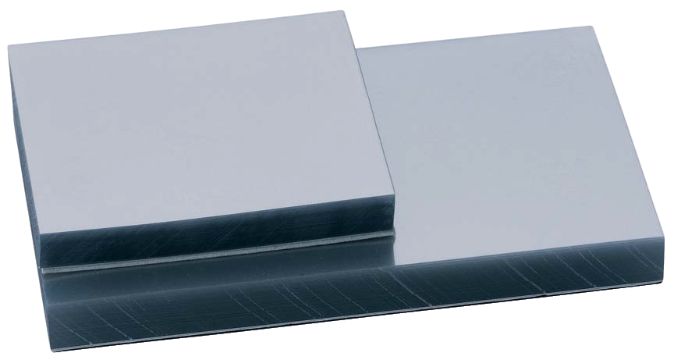
Description | Blocs de mélange en feuilles de PVC transparentes
Caractéristique et Données techniques | - Usage : Particulièrement appropriés pour les ciments  - Base antidérapante : En mousse, permet une stabilité durant le mélange sur tout plan de travail dentaire  - Feuilles : Plus solides que le papier, pas de pénétration de liquide dans la feuille de PVC  PVC atoxique.
Stockage | - Blocs de 100 feuilles  - Emballé individuellement sous film plastique
Durée de vie | n /a
Indications d’utilisation | n/a
Informations légales | Classe I, Fabricant : MGK
Version 2.0 Mise à jour le 14/11/2022 par RG

